**Отчет**

**Международного Месячника Школьных библиотек**

**в МКОУ «Дурангинская СОШ»**

**План проведения мероприятий:**

|  |  |  |  |  |
| --- | --- | --- | --- | --- |
| № | **Наименование мероприятия** | **Дата проведения** | **Ответственные** | **Класс** |
| 1 | Оформление стенда | 16.11.2020г | Зав. библиотеки  Салахбекова А.М. | 6-11 классы |
| 2 | Акция «Читаем вместе с мамой» | 18.11.2020г | Зав. библиотеки  Салахбекова А.М.  Учитель 2 класса  Гаджимагомедова П.Г. | 3-4 классы |
| 3 | Акция «Читаем вместе, читаем вслух» | 22.11.20г | Зав. библиотеки  Салахбекова А.М | 2-4 классы |
| 4 | Неделя «Живая классика» | 23-29  11.20г. | Зав. библиотеки  Салахбекова А.М. | 5-11 классы |

**Анализ**

**В соответствии с приказом управления образования «О проведении Международного   Месячника школьных библиотек » в МКОУ «Дурангинская СОШ» были проведены мероприятия с 16.11.20 г. по 15.12.20 г. По заранее разработанному и утвержденному плану прошли следующие мероприятия:**

**16.11.2020г**. В фойе школы был оформлен стенд «Месячник школьных библиотек», где можно познакомиться с планом Международного месячника школьных библиотек.

**18.11.2020г.** была проведена акция «Читаем вместе с мамой» Учащиеся с матерями посетили школьную библиотеку. Библиотекарь Салахбекова А.М. рассказа родителям о большом преимуществе семейного чтения. Семейное чтение не только сближает, но и развивает культуру чтения. Учащиеся выбирают книгу для чтения, и читают вместе с мамами.

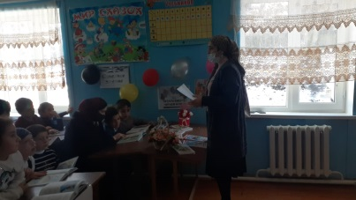 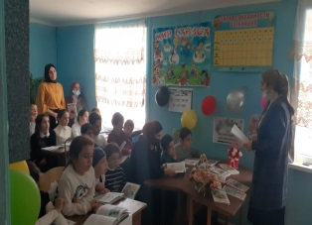 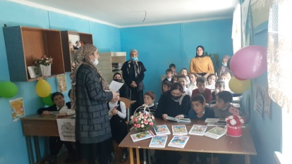

**22.11.2020г.** была проведена акция «Читаем вместе, читаем вслух». Библиотеку посетили учащиеся 2-4 классов. Им было предложено прочитать книги: «Сказки из леса», «Конек –горбунок», «Рассказы о войне», «Школьные приколы», «Доктор Айболит» и многие другие книжки. Некоторые учащиеся рассказали о тех книгах, которые они читали ранее и запомнились больше всех. День чтения вслух прошёл активно, интересно и полезно. Ведь недаром Даниэль Пеннак, французский писатель, говорил: «Человек, который читает вслух, раскрывается весь как есть».

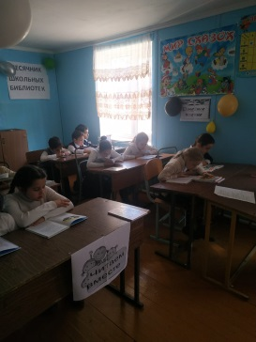 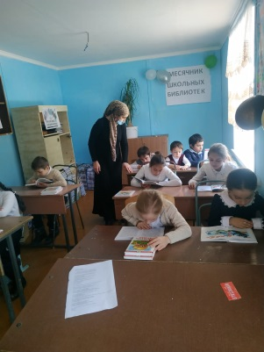 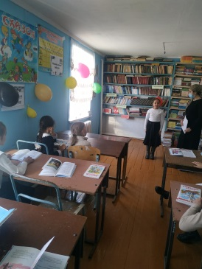 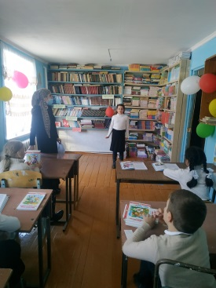

23-29.11.2020г. была проведена неделя «Живой классики». Мероприятие прошло с особым вниманием и активностью со стороны учащихся. Библиотекарь Салахбекова А.М. показала видеоролики «Презентационный ролик», «Нас миллионы – видеоклип из Артека». Просмотр презентации «Презентация приложения по подбору книг», «Юбилейный год конкурса». Салахбекова А.М. рассказала о значимости и масштабности данного конкурса, о возникновении. Учащиеся ознакомились со списком литературы рекомендованной на 2020-2021 учебный год. Так же учащиеся ознакомились с выставкой и выбрали из представленной литературы произведения для чтения.

